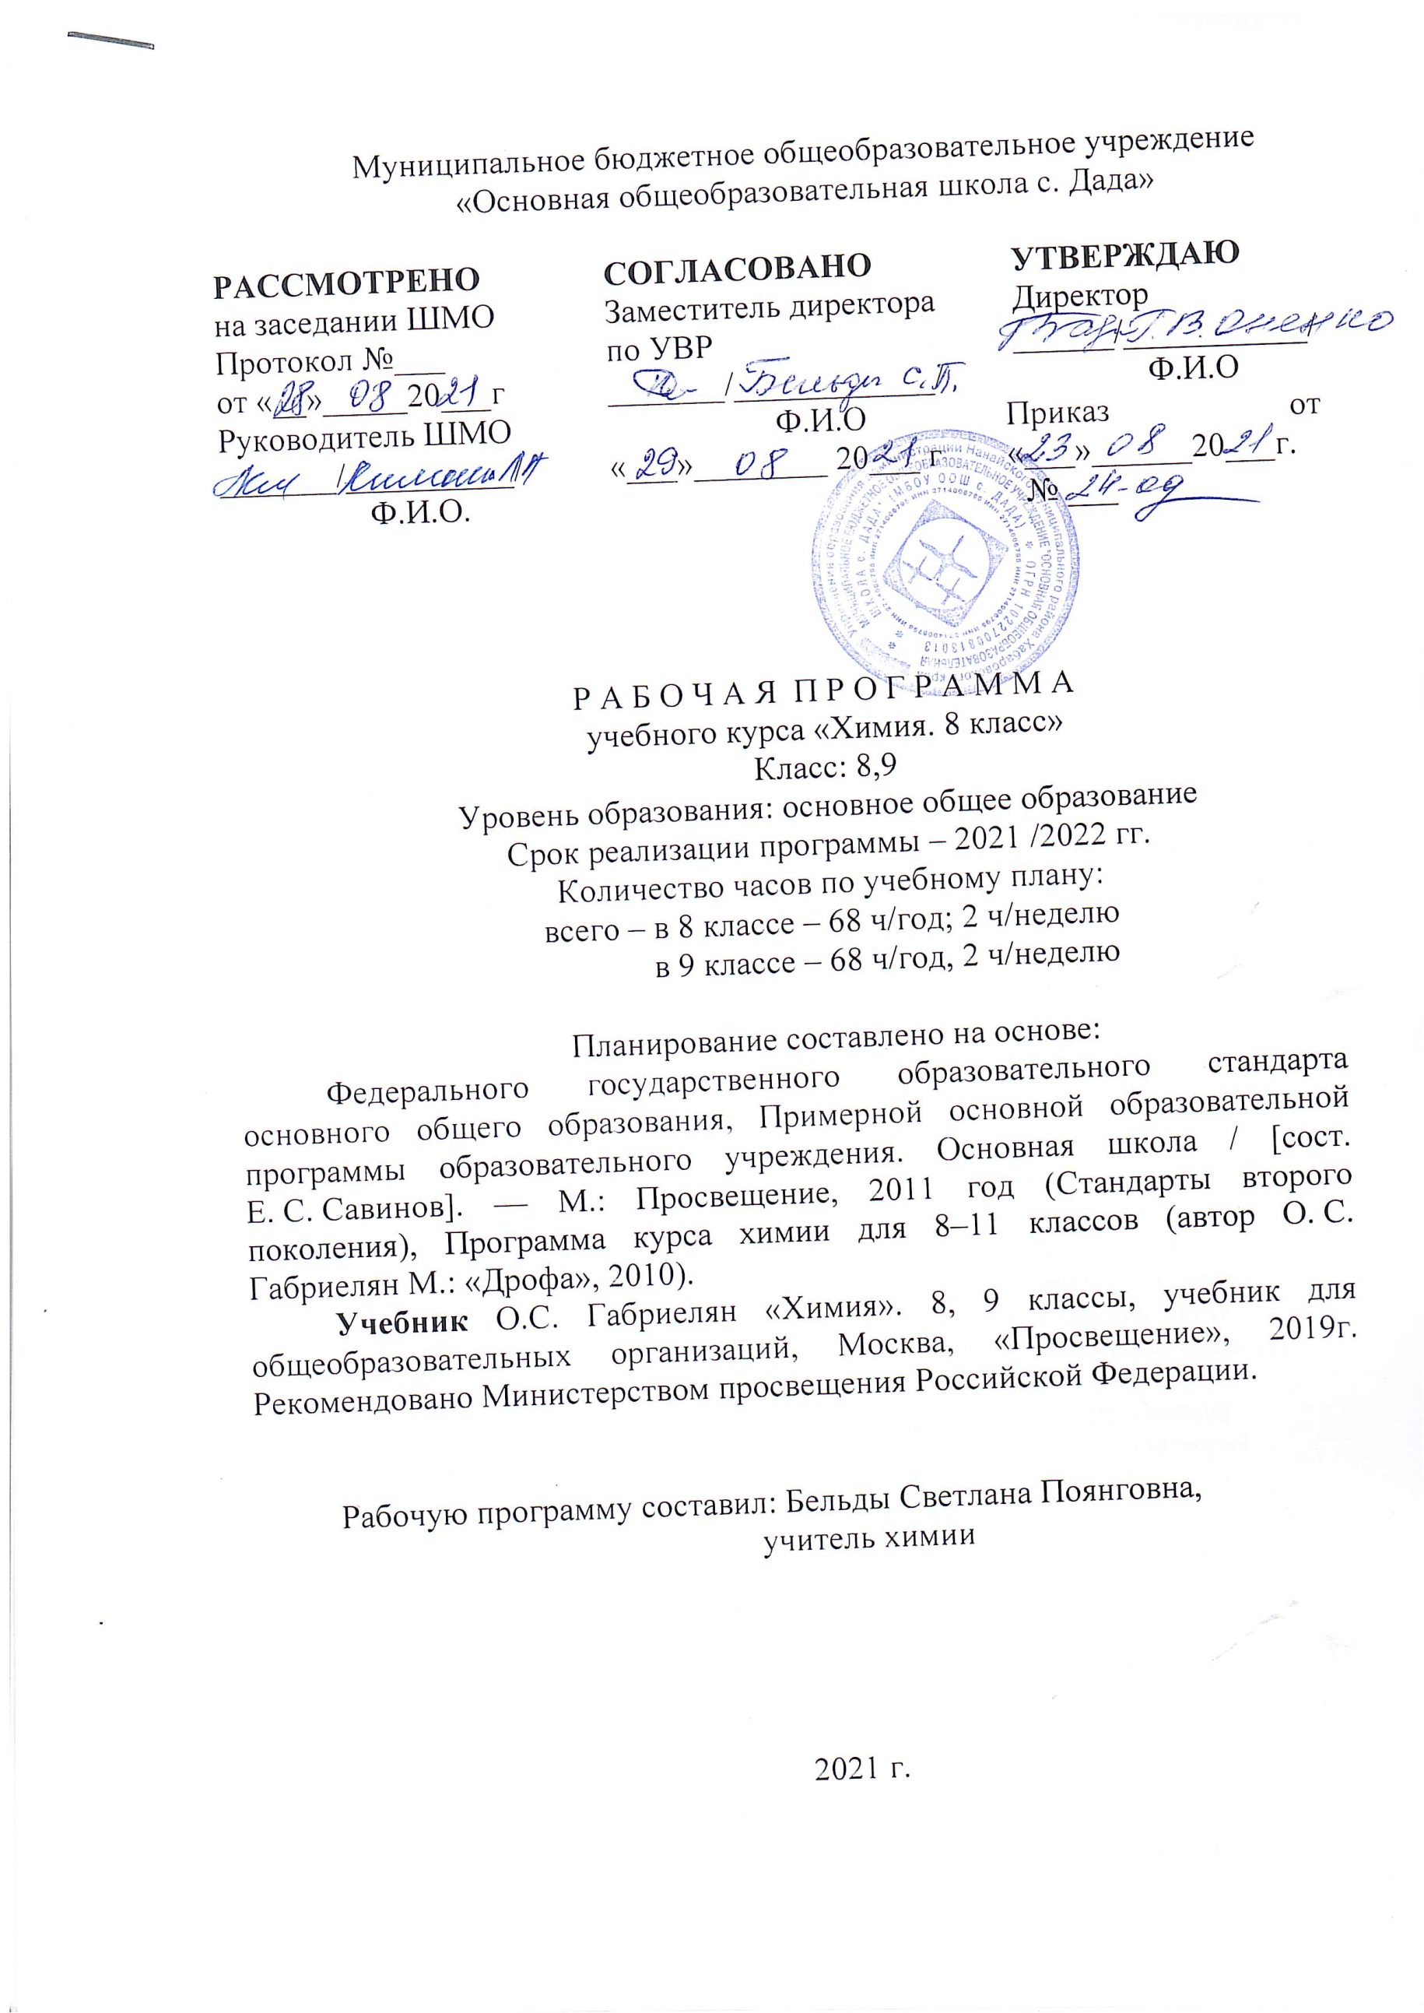

Планируемые результаты освоения учебного предмета «Химия»
в 9 классе
ФГОС основного общего образования определяет три вида результатов обучения предмету:личностные, метапредметные и предметные.
- Личностные результаты
Изучив курс химии, обучающиеся должны:
иметь основы материалистического мировоззрения, осознавать материальность и познаваемость мира, значение химических знаний для человека и общества;
понимать роль отечественных учёных в развитии мировой химической науки; испытывать чувство гордости за российскую химическую науку:
использовать информацию о роли химии в различных профессиях для осознанного выбора своей дальнейшей образовательной траектории;
уметь осуществлять оценочную деятельность;
уметь выбирать целевые и смысловые установки в своих действиях и поступках по отношению к живой природе, бережно и ответственно относиться к своему здоровью и здоровью окружающих.
- Метапредметные результаты
После изучения курса химии обучающиеся должны уметь:
осуществлять познавательную деятельность различных видов (наблюдение, измерение, описание, учебное исследование);
применять основные методы познания (наблюдение, эксперимент, моделирование и т. п.) для изучения химических объектов;
использовать основные логические приёмы (выявление главного, анализ, синтез, сравнение, обобщение, доказательство, систематизация, классификация, выявление причинно-следственных связей, поиск аналогий, определение понятий, формулировка выводов);
устанавливать внутри- и межпредметные связи;
высказывать идеи, гипотезы, определять пути их проверки;
определять цели и задачи деятельности, выбирать пути достижения целей, планировать и контролировать свою деятельность, корректировать её в случае расхождения с заданным эталоном;
использовать различные источники информации (текст учебника, научно-популярная литература, словари, справочники, эн циклопедии, Интернет), анализировать и оценивать информацию, преобразовывать её из одной формы в другую;
оценивать сообщения СМИ с химическим содержанием и аргументированно отстаивать собственную позицию по отношению
к ним;
слушать и слышать, вступать в диалог, участвовать в коллективном обсуждении проблем, отстаивать свою точку зрения, адекватно использовать устную и письменную речь, строить продуктивное взаимодействие со сверстниками и взрослыми.
Предметные результаты
Предметными результатами освоения обучающимися курса химии являются следующие умения.
В познавательной сфере:
давать определения изученным понятиям (химический элемент, атом, молекула, изотопы, относительная атомная и молекулярная массы, ион, химическая связь, валентность, степень окисления, электроотрицательность, полярная и неполярная ковалентные связи, ионная связь, молекулярная и ионная кристаллические решётки, вещество, простое и сложное вещество, химическая формула, индекс, моль, молярная масса, оксиды, несолеобразующие и солеобразующие, основные, кислотные и амфотерные оксиды, основания, кислоты, соли, амфотерные гидроксиды, индикатор, электролит и неэлектролит, электролитическая диссоциация, степень диссоциации, обратимые процессы, водородный показатель, химическая реакция, уравнение химической реакции, молекулярное и термохимическое уравнения реакции, тепловой эффект реакции, эндо- и экзотермические реакции, реакции соединения, разложения, замещения и обмена, чистые вещества, однородные и неоднородные смеси, растворы, гидраты, кристаллогидраты, массовая доля элемента в сложном веществе и растворённого вещества в растворе, генетическая связь);
формулировать законы постоянства состава вещества и сохранения массы веществ при химических реакциях;
называть химические элементы, соединения изученных классов;
объяснять физический смысл атомного (порядкового) номера химического элемента, номеров группы и периода Периодической системы, к которым принадлежит элемент, закономерности
изменения свойств атомов элементов в пределах малых периодов: и главных подгрупп, сущность реакций ионного обмена;
моделировать строение атомов первых двадцати химических элементов, простейших молекул;
характеризовать химические элементы (от водорода до кальция) на основе их положения в Периодической системе Д. И. Менделеева и особенностей строения атомов, химические свойства неорганических веществ основных классов;
определять по химическим формулам состав веществ и принадлежность веществ к определённому классу соединений, типы химических реакций, степени окисления атомов элементов в веществах, типы химических связей в соединениях, возможность протекания реакций ионного обмена;
составлять формулы веществ, уравнения химических реакций изученных типов, уравнения диссоциации кислот, оснований, солей, уравнения реакций ионного обмена в молекулярном и ионно-молекулярном виде, уравнения реакций, подтверждающих химические свойства неорганических веществ и отражающих связи между классами неорганических соединений;
проводить химический эксперимент, обращаться с веществами, используемыми в экспериментальном познании химии и повседневной жизни, в соответствии с правилами безопасности;
описывать демонстрационные и самостоятельно проведённые химические эксперименты;
распознавать опытным путём воду и растворы кислот и щелочей;
классифицировать изученные объекты и явления;
делать выводы и умозаключения из наблюдений, изученных химических закономерностей, прогнозировать свойства неизученных веществ по аналогии со свойствами изученных;
структурировать изученный материал и химическую информацию, полученную из дополнительных источников;
разъяснять на примерах причинно-следственную зависимость между составом, строением и свойствами веществ;
вычислять относительную молекулярную и молярную массы вещества по его формуле, массовую долю элемента в соединении, массовую долю растворённого вещества в растворе, массу или количество вещества одного из участвующих в реакции соединений по известной массе или количеству вещества другого соединения, тепловой эффект реакции по данным об одном из участвующих в реакции веществ и количеству выделившейся (поглощенной) теплоты; устанавливать простейшую формулу вещества по массовым долям элементов, массовые отношения между химическими элементами в данном веществе.
В ценностно-ориентационной сфере:
соблюдать основные правила поведения в природе и основы здорового образа жизни;
анализировать и оценивать последствия для окружающей среды бытовой и производственной деятельности человека, связанной с переработкой и использованием веществ.
В сфере трудовой деятельности:
планировать и проводить химический эксперимент, готовить растворы заданной концентрации;
использовать вещества в соответствии с их предназначением и свойствами, описанными в инструкциях по применению.
В сфере безопасности жизнедеятельности:
соблюдать правила безопасной работы с лабораторным оборудованием, химической посудой, нагревательными приборами, реактивами при выполнении опытов;
оказывать первую помощь при ожогах, порезах и других травмах, связанных с работой в химическом кабинете.

Тематический план
Химия 9 класс

№ | Наименование разделов и тем | Учебные часы | Контрольные работы | Практическая часть
1. | Повторение основных вопросов курса 8 класса и введение в курс 9 класса | 6 час
2. | Тема №1. Металлы | 15+3 часа | Контрольная работа №1 по теме «Металлы» | Практическая работа № 1. Осуществление цепочки химических превращений металлов.  Практическая работа № 2. Получение и свойства соединений металлов.  Практическая работа № 3. Решение экспериментальных задач на распознавание и получение веществ.
3. | ТЕМА № 3.Неметаллы | 26час | Контрольная работа № 2 по теме «Неметаллы» | Практическая работа № 4. Решение экспериментальных задач по теме «Подгруппа кислорода».  Практическая работа № 5. Решение экспериментальных задач по теме «Подгруппы азота и углерода».  Практическая работа № 6. Получение, собирание и распознавание газов (углекислого газа, аммиака)
4. | ТЕМА 5. Органические соединения | 11час | Контрольная работа № 3 по теме «Органическая химия»
5. | ТЕМА 6. Обобщение знаний по химии за курс основной школы | 7 час

Календарно-тематическое планирование по химии 9 класс
2 часа в неделю, всего 68 часов
№  п/п | Тема урока | Дата  по плану | Дата  по факту
Повторение основных вопросов курса 8 класса и введение в курс 9 класса (6 часов)
1. | Характеристика элемента по его положению в периодической системе химических элементов Д. И. Менделеева
2. | Характеристика элемента по его положению в периодической системе химических элементов Д. И. Менделеева  Генетические ряды металла и неметалла.
3. | Понятие о переходных элементах. Амфотерность. Генетический ряд переходного элемента.
4. | Периодический закон и периодическая система химических элементов Д. И. Менделеева в свете учения о строении атома. Их значение.
5. | Свойства оксидов и оснований солей в свете теории электролитической диссоциации и процессов окисления-восстановления.
6. | Свойства кислот и солей в свете теории электролитической диссоциации и процессов окисления-восстановления. Вводный контроль.
Тема №1. Металлы (15 часов)
1. | Положение металлов в периодической системе химических элементов Д. И. Менделеева. Металлическая кристаллическая решетка и металлическая химическая связь. Общие физические свойства металлов.
2. | Химические свойства металлов как восстановителей. Электрохимический ряд напряжений металлов и его использование для характеристики химических свойств конкретных металлов.
3. | Коррозия металлов и способы борьбы с ней. Сплавы, их свойства и значение.
4. | Металлы в природе. Способы получения металлов: пиро-, гидро- и электрометаллургия
5. | Общая характеристика щелочных металлов. Общие способы их получения. Строение атомов. Щелочные металлы — простые вещества, их физические и химические свойства
6. | Важнейшие соединения щелочных металлов — оксиды, гидроксиды и соли (хлориды, карбонаты, сульфаты, нитраты), их свойства и применение в народном хозяйстве. Калийные удобрения.
7. | Общая характеристика элементов главной подгруппы II группы. Строение атомов. Щелочноземельные металлы — простые вещества, их физические и химические свойства.
8. | Важнейшие соединения щелочноземельных металлов — оксиды, гидроксиды и соли (хлориды, карбонаты, нитраты, сульфаты и фосфаты), их свойства и применение в народном хозяйстве.
9. | Алюминий. Строение атома, физические и химические свойства простого вещества.
10. | Соединения алюминия — оксид и гидроксид, их амфотерный характер. Важнейшие соли алюминия. Применение алюминия и его соединений.
11. | Железо. Строение атома, физические и химические свойства простого вещества.
12 | Генетические ряды Fe²⁺ и Fe³⁺. Качественные реакции на Fe²⁺ и Fe³⁺. Важнейшие соли железа. Значение железа, его соединений и сплавов в природе и народном хозяйстве.
13 | Обобщение, систематизация и коррекция знаний, умений навыков учащихся по теме «Металлы»
14 | Решение задач на определение выхода продукта реакции.
15 | Обобщение и систематизация знаний по теме «Металлы»
16 | Контрольная работа №1 по теме «Металлы»
ТЕМА 2. Практикум № 1 «Свойства металлов и их соединений» (3часа)
1. | Практическая работа № 1. Осуществление цепочки химических превращений металлов.
2. | Практическая работа № 2. Получение и свойства соединений металлов.
3. | Практическая работа № 3. Решение экспериментальных задач на распознавание и получение веществ.
ТЕМА № 3. Неметаллы (26 часов)
1. | Общая характеристика неметаллов: положение в периодической системе Д. И. Менделеева, особенности строения атомов, электроотрицательность как мера «неметалличности», ряд электроотрицательности. Кристаллическое строение неметаллов — простых веществ. Аллотропия. Физические свойства неметаллов. Относительность понятий «металл», «неметалл».
2. | В о д о р о д. Положение в периодической системе химических элементов Д. И. Менделеева. Строение атома и молекулы. Физические и химические свойства водорода, его получение и применение.
3. | Общая характеристика галогенов. Строение атомов. Простые вещества, их физические и химические свойства.
4. | Основные соединения галогенов (галогеноводороды и галогениды), их свойства. Качественная реакция на хлорид-ион. Краткие сведения о хлоре, броме, фторе и иоде. Применение галогенов и их соединений в народном хозяйстве.
5. | Кислород. | 12.01
6. | Практическая работа № 4. Решение экспериментальных задач по теме «Подгруппа кислорода». | 13.01
7. | С е р а. Строение атома, аллотропия, свойства и применение ромбической серы.
8. | Оксиды серы (IV) и (VI), их получение, свойства и применение. Сероводородная и сернистая кислоты. Серная кислота и ее соли, их применение в народном хозяйстве. Качественная реакция на сульфат-ион.
9. | А з о т. Строение атома и молекулы, свойства простого вещества.
10. | Аммиак, строение, свойства, получение и применение.
11. | Практическая работа № 6. Получение, собирание и распознавание газов (углекислого газа, аммиака)
12. | Соли аммония, их свойства и применение.
13. | Оксиды азота (II) и (IV). Азотная кислота, ее свойства и применение.
14. | Нитраты и нитриты, проблема их содержания в сельскохозяйственной продукции. Азотные удобрения.
15. | Ф о с ф о р. Строение атома, аллотропия, свойства белого и красного фосфора, их применение.
16. | Основные соединения: оксид фосфора (V), ортофосфорная кислота и фосфаты. Фосфорные удобрения.
17. | У г л е р о д. Строение атома, аллотропия, свойства аллотропных модификаций, применение.
18. | Оксиды углерода (II) и (IV), их свойства и применение. Качественная реакция на углекислый газ.
19 | Карбонаты: кальцит, сода, поташ, их значение в природе и жизни человека. Качественная реакция на карбонат-ион.
20 | Практическая работа № 5. Решение экспериментальных задач по теме «Подгруппы азота и углерода».
21 | К р е м н и й. Строение атома, кристаллический кремний, его свойства и применение. Оксид кремния (IV), его природные разновидности. Силикаты. Значение соединений кремния в живой и неживой природе.
22 | Понятие о силикатной промышленности.
23-24 | Решение расчетных задач | 17, 18.03
25 | Обобщение, систематизация и коррекция знаний, умений и навыков учащихся по теме «Неметаллы» | 31.03
26 | Контрольная работа № 2 по теме «Неметаллы» | 01.04
ТЕМА 5. Органические соединения (11 часов)
1 | Вещества органические и неорганические, относительность понятия «органические вещества». Причины многообразия органических соединений. Химическое строение органических соединений. Молекулярные и структурные формулы органических веществ.
2 | Метан и этан: строение молекул. Горение метана и этана. Дегидрирование этана. Применение метана.
3 | Химическое строение молекулы этилена. Двойная связь. Взаимодействие этилена с водой. Реакции полимеризации этилена. Полиэтилен и его значение.
4 | Понятие о предельных одноатомных спиртах на примерах метанола и этанола. Трехатомный спирт — глицерин.
5 | Понятие об альдегидах на примере уксусного альдегида. Окисление альдегида в кислоту.
6 | Одноосновные предельные карбоновые кислоты на примере уксусной кислоты. Ее свойства и применение. Стеариновая кислота как представитель жирных карбоновых кислот.
7 | Реакции этерификации и понятие о сложных эфирах. Жиры как сложные эфиры глицерина и жирных кислот.
8 | Понятие об аминокислотах. Реакции поликонденсации. Белки, их строение и биологическая роль.
9 | Понятие об углеводах. Глюкоза, ее свойства и значение. Крахмал и целлюлоза (в сравнении), их биологическая роль. Полимеры.
10 | Обобщение знаний по органической химии.
11 | Контрольная работа № 3 по теме «Органическая химия»
ТЕМА 6. Обобщение знаний по химии за курс основной школы (7 часов)
1 | Физический смысл порядкового номера элемента в периодической системе химических элементов Д. И. Менделеева, номеров периода и группы.
2 | Закономерности изменения свойств элементов и их соединений в периодах и группах в свете представлений о строении атомов элементов. Значение периодического закона.
3 | Типы химических связей и типы кристаллических решеток. Взаимосвязь строения и свойств веществ.
4 | Классификация химических реакций по различным признакам (число и состав реагирующих и образующихся веществ; тепловой эффект; использование катализатора; направление; изменение степеней окисления атомов).
5 | Простые и сложные вещества. Металлы и неметаллы. Генетические ряды металла, неметалла и переходного металла.
6-7 | Оксиды (основные, амфотерные и кислотные), гидроксиды (основания, амфотерные гидроксиды и кислоты) и соли: состав, классификация и общие химические свойства в свете теории электролитической диссоциации и представлений о процессах окисления-восстановления. Обобщение и систематизация знаний по теме «Обобщение знаний по химии»

